6. d – redovni i IP program 1. sat u tjednu 27.4.-30.4.
Uvod u projektni zadatak
Dragi moji, danas ću vam predstaviti projektni zadatak. Rok za izvršavanje zadatka bit će do 20.5. Imate dovoljno vremena i potrudite se što bolje napraviti. U ovom dokumentu naći ćete smjernice za izradu zadatka i kriterije po kojima ćete dobiti ocjenu.
Da biste zadatak mogli kvalitetno provesti pogledajte video prilog https://www.youtube.com/watch?v=stiDqugKtx4&list=PL9Mz0Kqh3YKpSufVDLtrQTnlCv92915kI&index=3&t=0s, a osim Google maps dodatno se možete služiti i aplikacijom Google Earth koja nudi i 3D prikaz.
U Google tražilicu jednostavno upišite Google Maps ili Google Earth i aplikacija će vam se otvoriti.
Pa krenimo na zadatak:
„Moje putovanje
kroz Ameriku“

Osvojio / osvojila si nagradno putovanje.
U nagradnom putovanju je pisalo da ti je plaćen put u potpunosti, a jedino što si trebao napraviti jest odabrati i istražiti kojih ćeš 6 lokacija posjetiti (3 u Angloamerici i 3 u Latinskoj Americi).
NAPOMENA: UČENICI KOJI IMAJU INDIVIDUALIZIRANI PRISTUP MOGU ODABRATI 4 LOKACIJE (2 u Angloamerici i 2 u Latinskoj Americi).
Svoje istraživanje o lokacijama napravi u Wordu, PowerPointu, Swayu (alat koji se nalazi u paketu Office 365 za škole) ili nekom drugom digitalnom alatu, uz poštivanje sljedećih koraka u radu:
- Plan mora imati naslovnu stranu (ime i prezime učenika, razred i naslov), uvod, razradu ili glavni dio, zaključak i literaturu.

- Razmisli i istraži koje lokalitete bi želio/željela posjetiti i u kojim državama (SAD, Kanada, Meksiko, Brazil, Argentina, Čile)

- Od lokaliteta izaberi obavezno barem jedan grad, nešto vezano za prirodu baštinu (npr. nacionalni park, pustinja, rijeka, slapovi i slično), i kulturnu baštinu (npr. kulturno-povijesna znamenitost, događaj, spomenik i sl.).

Primjeri mogućih tema za odabir:
Prirodna baština - Amerika | Kulturna baština - Amerika
NP Yellowstone | Dobrodošlica u Ameriku – Kip slobode i 4 predsjednika (Mount Rushmore)
NP Grand Canyon | Turističke znamenitosti grada New York
Slapovi Niagara | Tajanstveni grad Inka – Maccu Pichu
Amazonija -prašuma | Turističke znamenitosti San Francisca
Ili po izboru neka druga lokacija | Ili po izboru neka druga lokacija

Krećeš iz Zagreba iz zračne luke Franjo Tuđman, a slijećeš na aerodrom u gradu koji si odabrao/la. (Pronađi gdje se nalaze tvoja zračna luka. )

- Za svaki lokalitet opiši geografski položaj (kontinent, savezna država ili provincija, strana svijeta, blizina većeg grada), opiši reljef, klimu, stanovništvo, kulturu, hranu i slično.

- Lokalitete trebaš opisati na način da napišeš po čemu su oni prepoznatljivi (najzanimljivije činjenice).

- Istraži i zapiši uz pomoć Google Maps udaljenost u kilometrima koju si prešao kako bi obišao navedene lokalitete. Polazno odredište je zračna luka u koju je zrakoplov sletio.
Ukupna udaljenost iznosi: | polazno odredište – A – B .

Karte možeš uslikati koristeći se tipkom „prtsc“ i zalijepiti kartu u prezentaciju.

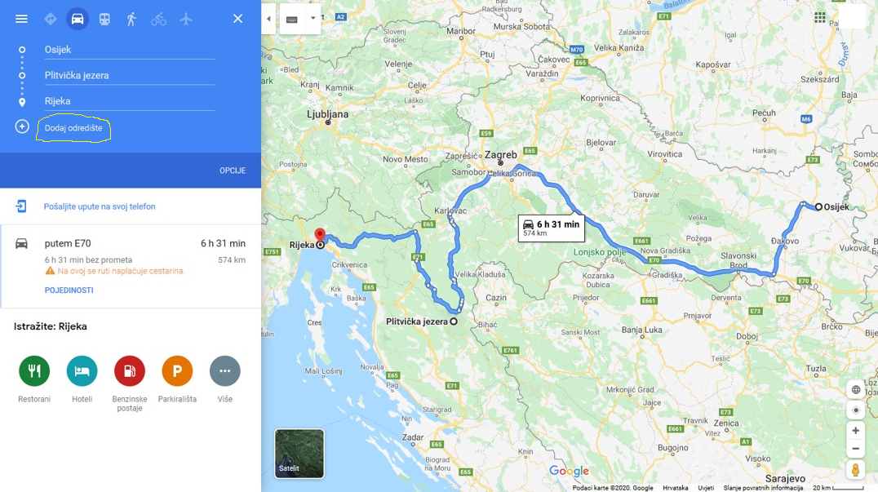

- Na putu od zračne luke do prvog, a potom i drugog lokaliteta trebaš se odmoriti.
Uz pomoć Google Maps pronađi hotel u kojem ćeš se odmoriti na putu prema prvom lokalitetu, a potom i prema drugom lokalitetu.
Odaberi hotel i zapiši trošak noćenja.

Cijenu u kunama preračunaj u odgovarajuću valutu države.
1 hrvatska kuna = ___________________ (valuta države)

Ime hotela | Cijena noćenja u kn | Preračunato u valutu države

- U svoj rad umetni slike/fotografije lokaliteta koje trebaju biti jasne i prikazivati točno ono što pišeš.
Također, uz sliku napiši što prikazuje i izvor odakle si fotografiju preuzeo.
(Pripazi na autorska prava i besplatno korištenje materijala/fotografija.)

- Zapiši literaturu i izvore kojima si se služio / služila.
PRIMJERI:
Turistička zajednica Istarske županije: https://www.istra.hr/, 10.4.2020. ili
D. Magaš, 2013.: Geografija Hrvatske, 2013., Meridijani, Zadar

- Zaključak
Na temelju istraženih i opisanih lokaliteta u zaključku obrazloži u kojoj mjeri prirodna i kulturna baština doprinose promicanju kulturnog identiteta države koju si posjetio / posjetila.
- Rok za izvršenje zadatka je 20. svibnja. Zadatak ću ocijeniti i ocjena ide u rubriku geografska istraživanja i vještine. Za vaše radove otvoriti ću posebnu bilježnicu u koju ćete radove slati. Javiti ću vam poveznicu.

„MOJE PUTOVANJE KROZ AMERIKU “
Kriteriji za vrednovanje

 | U POTPUNOSTI  3 | DJELOMIČNO  2 | TREBA POPRAVITI  1
TURISTIČKA ZNAMENITOST (grad, prirodna i  kulturna baština)  - prirodna baština i kulturna baština  -geografski položaj | U opisu su jasno navedene i opisane prepoznatljivosti za svaku od znamenitosti.  Geografski položaj odabranih lokaliteta/znamenitosti je u potpunosti jasno opisan, uz navođenje na kojem je kontinentu, saveznoj državi/provinciji i/ili blizini većeg grada. | U opisu su djelomično navedene te opisane prepoznatljivosti za svaku od znamenitosti.  Geografski položaj odabranih lokaliteta/znamenitosti je djelomično opisan. Nedostaje jedna od sastavnica – kontinent,  savezna država/provincija  -blizina većeg grada | U opisu nisu navedene i opisane prepoznatljivosti za svaku od znamenitosti.  Geografski položaj odabranih lokaliteta/znamenitosti nije u potpunosti opisan.  Nedostaju dvije sastavnice- kontinent,  savezna država/provincija  -blizina većeg grada
GRAFIČKI PRIKAZI  -slike/fotografije,  - Google Maps | Grafički prikazi jasno i točno prikazuju prostor o kojem se piše.  Točno i jasno je predočena karta i ukupna udaljenost pomoću Google Maps. | U prezentaciji su grafički prikazi djelomično korišteni za prikaz znamenitosti o kojoj se piše.  Jedna od udaljenost pomoću Google Maps je prikazana na karti. | Grafički prikazi nisu jasni i/ili ne prikazuju prostor o kojem se piše.  Nije točno i jasno predočena udaljenost pomoću Google Maps.
ODABIR I PRERAČUNAVANJE VALUTE | U potpunosti i točno je odabrana ( i zapisana) te preračunata kuna u odgovarajuću valutu. | Djelomično je odabrana i /ili preračunata kuna u odgovarajuću valutu.  (jedna od sastavnica nije zadovoljena) | Nije odabrana (i zapisana) odgovarajuća valuta i nije točno preračunata kuna u odgovarajuću valutu.
IZVORI,  LITERATURA | Navedeni izvori i literatura korišteni za prezentaciju su pravilno napisani. | Navedeni izvori i literatura korišteni za prezentaciju su djelomično napisani. | Navedeni izvori i literatura korišteni za prezentaciju nisu pravilno napisani ili ih nema.
ZAKLJUČAK | U zaključku su u potpunosti jasno istaknute činjenice koje doprinose promicanju kulturnog identiteta države. | U zaključku su djelomično navedene činjenice koje doprinose očuvanju i promicanju kulturnog identiteta države. | U zaključku nisu jasno istaknute činjenice koje doprinose očuvanju i promicanju kulturnog identiteta države.
Napomena: Za odgovarajući bod po sastavnicama trebaju se zadovoljiti svi kriteriji opisani za svaki bod. Ukoliko dio ne odgovara, boduje se s manjim bodom.

Bodovi | Ocjena
13 -15 | 5
12 - 10 | 4
8 - 9 | 3
7 - 6 | 2
manje od 6 | 1

U ovom zadatku imate priliku pokazati svoje vještine koje do sad nismo vidjeli, a možda ni sami niste bili svjesni da ih posjedujete . Cijeniti ću vaš dodatni trud uložen u učenje novih alata.
To je za danas sve, želim da uživate u virtualnom putovanju i lijepo vas pozdravljam Za sve nejasnoće i probleme slobodno me kontaktirajte
Učiteljica Snježana Horvatić

